Documentation d’architecture
Cette documentation servira à décrire les choix d’architecture ainsi que les spécifications de l’API REST.
- Introduction
Renote a été migrée d’un monolithe server-driven (Blade/Livewire) vers une architecture client-driven avec React, via un découplage complet front/back. Le back a été refactorisé en MVC/SOLID avec une API REST stable, et le front s’appuie désormais sur un state management pour centraliser l’état, les actions et les appels API.
- Architecture de base
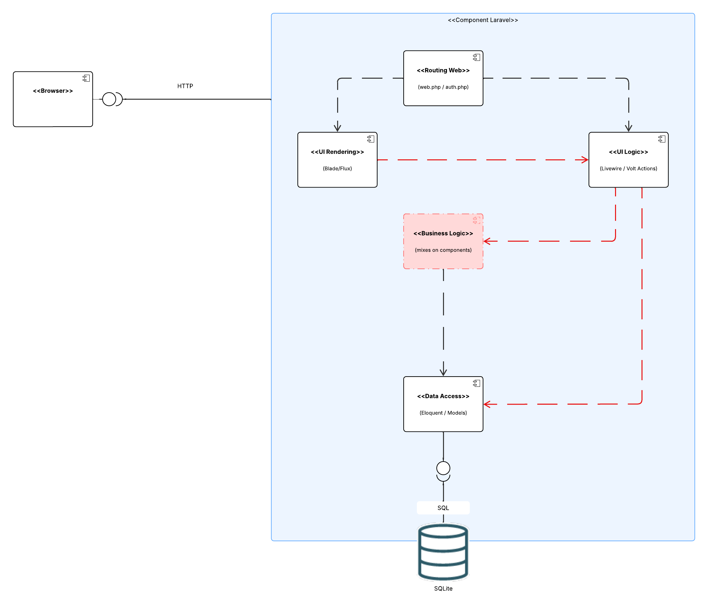
L’architecture de base expose plusieurs inconvénients :
- J’ai constaté un couplage fort entre l’UI, la partie métier et l’accès aux données.
- Il n’y pas d’API REST dans cette architecture. Les routes actuelles reposes sur des routes WEB liées à Livewire. Ce mécanisme rend difficile l’accessibilité via un service externe / mobile.
- Il y a un mélange des responsabilités. Un composant peut effectuer du traitement métier, de la validation, de la persistance de données et du rendu UI.

- Architecture cible
  - Composants d’architecture
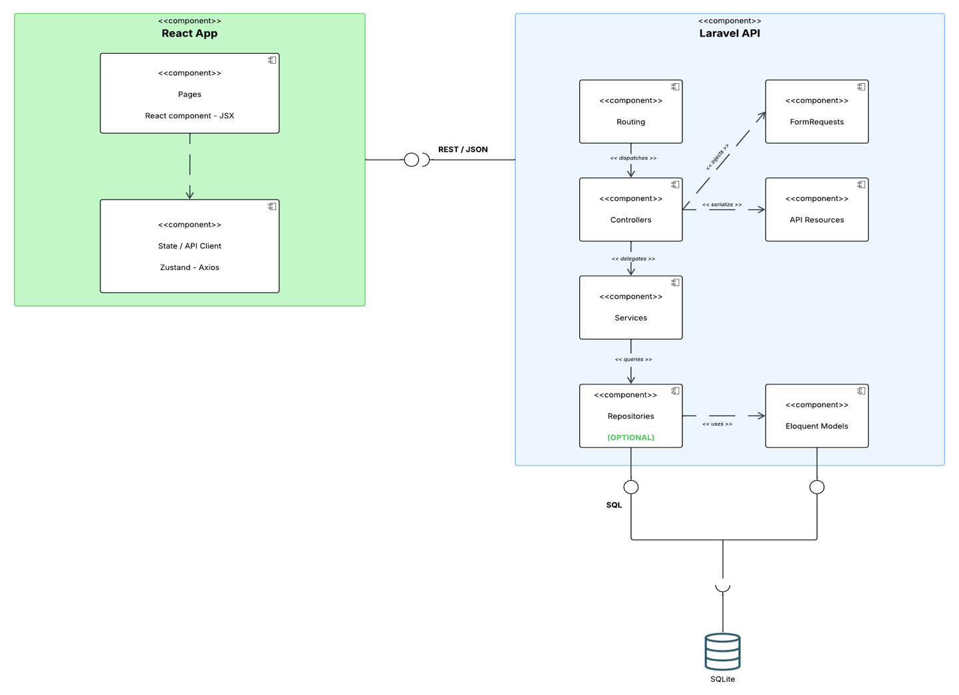
Incluez les composants côté front et MVC côté back, et les protocoles utilisés pour la communication entre ces composants - exemple:
- Le driver utilise pour communiquer avec la base de données
- L’API REST entre les composants front et back.
Incluez optionnellement en schéma décrivant la nature des données échangées entre les BDD, les services et le Front.
  - Spécifications API REST
Liste des endpoints REST exposés avec :
- Méthode HTTP
- URL
- Description du comportement
- Exemple de requête et réponse JSON
- Codes HTTP possibles

  - Data flow du state management
Décrivez le flow : actions/events → store → UI, avec mention des effets.

- Analyse de l’écart

Liste des composants à modifier et/ou supprimer :
- L’Ui rendering et l’UI Logic vont être déplacer dans la React APP.
- Le composant routing va être modifier afin de mettre en place du routing d’API REST et non plus du routing WEB

Liste des composants à ajouter :
- La mise en place d’un composant React dans le projet
- La mise en place d’un state management pour le partie front du projet
- La mise en place d’une partie Service dans le back-end afin de bien séparer les responsabilités de chaque action.
- L’ajout de l’API Resources qui sera lié au contrôleur afin de retourner des réponses api en JSON et respecter la convention REST

- Justification de l’approche architecturale
Justifiez en quelques mots vos choix de librairie de state management et d’architecture et vos décisions techniques (usage de SOLID, séparation des responsabilités, modularité, sécurité, etc.).

